КОНОБЕЕВСКИЙ ЕВГЕНИЙ СЕРГЕЕВИЧ
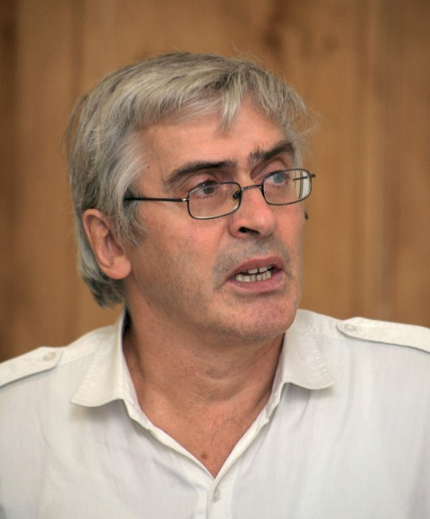
3 января 2021 года после тяжелой болезни на 78-м году жизни ушел из жизни выдающийся ученый, доктор физ.-мат. наук, заведующий лабораторией атомного ядра ИЯИ РАН, ведущий специалист мирового значения в области нейтронной физики и физики малонуклонных систем Конобеевский Евгений Сергеевич.
Коллеги, друзья и ученики знали Евгения Сергеевича как доброго, отзывчивого, светлого человека. Его отличала глубокая человечность, подлинная интеллигентность, высокий профес-сионализм, жизнелюбие и оптимизм, его искренний и глубокий интерес к научным задачам были сильнейшим источником вдохновения
Вся жизнь Евгения Сергеевича связана с исследованиями. В 1968 г. он окончил физический факультет МГУ им. М.В. Ломоносова по специальности "Экспериментальная ядерная физика". Работал в ИЯИ РАН с 1971 г. Прошёл путь от стажёра-исследователя до заведующего лабораторией атомного ядра ИЯИ РАН. В 1993 году защитил кандидатскую диссертацию, а 13 февраля 2020 г. успешно защитил докторскую диссертацию.
Долгие годы он руководил темой «Исследование взаимодействия нуклонов с малонуклонными системами и легкими ядрами на пучках Московской мезонной фабрики» и проектом «Исследование нуклон-нуклонных взаимодействий на нейтронном комплексе ИЯИ РАН».
Благодаря знаниям и опыту Евгения Сергеевича увидели свет уникальные эксперименты. Невозможно переоценить вклад Евгения Сергеевича, как руководителя при создании уникальных экспериментальных установок на канале РАДЭКС и пучке заряженных частиц циклотрона У-120 НИИЯФ МГУ. Были получены новые экспериментальные данные о длине нейтрон-нейтронного рассеяния в реакциях nd → pnn и dd → ppnn.
В рамках темы ЛАЯ ИЯИ “Исследование структуры и механизмов взаимодействия слабосвязанных ядер с ядрами при средних энергиях” Евгением Сергеевичем было предложено исследование реакции подхвата кора из двухнейтронных гало-ядер ⁶He и ¹¹Li. Методика детектирования нейтронов в эксперименте на пучке радиоактивных ядер ⁶He и ⁸He опробована в сеансе на циклотроне У-400 в ЛФЯР ОИЯИ. Показана возможность выделения нейтронных событий от событий регистрации заряженных частиц и гамма-квантов.
В рамках этой же темы начато исследование кластерной структуры легких ядер в реакциях передачи дейтрона и квазисвободного рассеяния дейтрона на кластерах, существующих в исследуемых ядрах. Исследование проводится на пучках заряженных частиц в НИИЯФ МГУ.
С участием Евгения Сергеевича спроектирован, создан и установлен на пучке линейного ускорителя электронов ЛУЭ-8-5 W-Be-фотонейтронный источник нейтронов.
Для многих Евгений Сергеевич являлся образцом ученого-профессионала высокого уровня с творческим подходом к делу. Ушел из жизни крупный физик, талантливый руководитель, светлый и добрый человек, преданный науке.
Светлая память о Евгении Сергеевиче навсегда сохранится в наших сердцах.
Выражаем искренние соболезнование семье и родственникам в связи с тяжелой безвременной утратой.

О прощании будет объявлено дополнительно.

Дирекция Института и сотрудники Лаборатории.

